内容
1. はじめ 1
2. サンプル画像の場所 1
3. サンプル画像の種類 1
(ア) アジサイ 1
(イ) 菊 2
(ウ) チューリップ 3
4. 備考 3

長文の作成(最終結果)

平成24年11月27日(火)

はじめ
この資料では、Windows 7で
用意されたサンプル画像を使用して長文作成の例を説明します。

サンプル画像の場所
スタートメニューからピクチャを選ぶと、そのフォルダーの中にサンプルピクチャがあります。その中にあります。

サンプル画像の種類

アジサイ
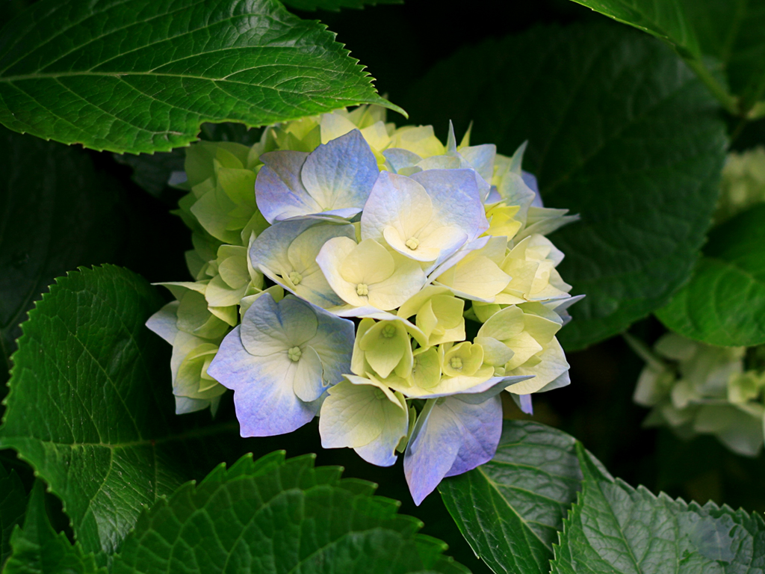
図 1 アジサイ

菊
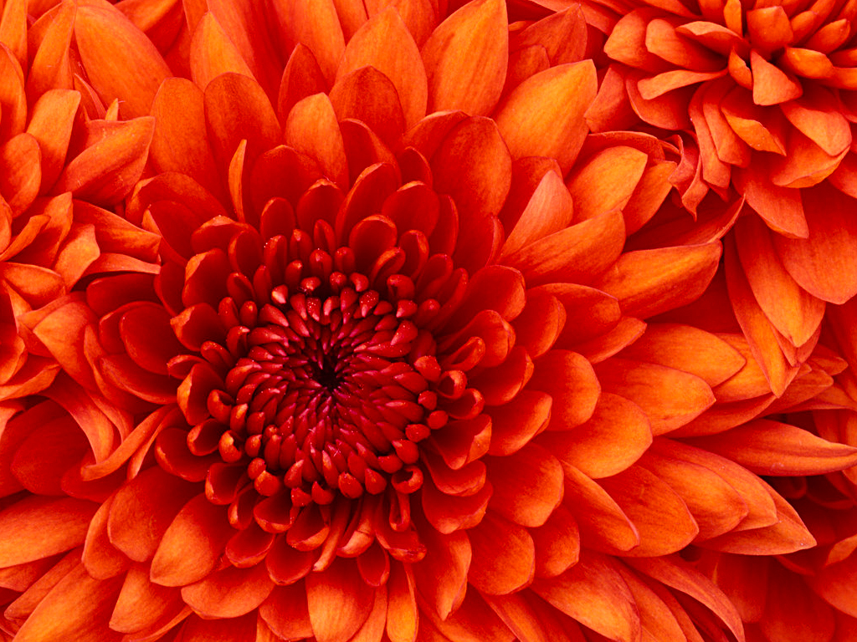
図 2 菊

チューリップ
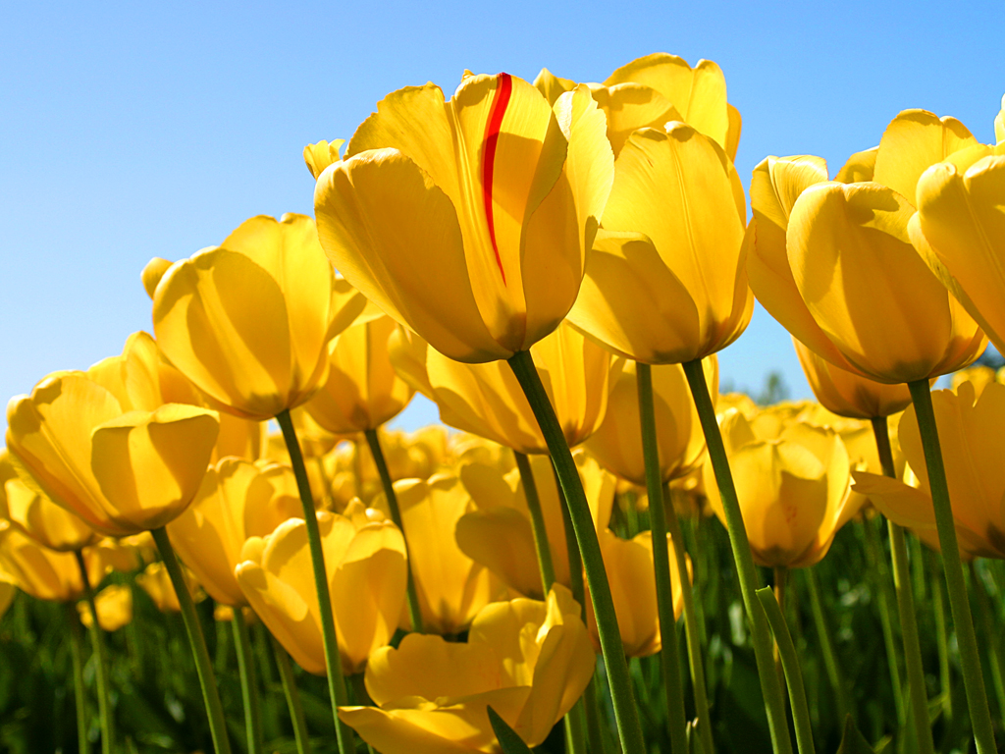
図 3 チューリップ

備考
以上

